Dvě poroty čtyři práce a dva ateliéry
Dvě nezávislé poroty hodnotily na Fakultě architektury VUT v druhé polovině května 2023 bakalářské a diplomové práce. Vůbec poprvé byly kromě jednotlivých studentských projektů oceněny i celé ateliéry. Slavnostní vyhlášení výsledků soutěže o nejlepší bakalářské a diplomové práce proběhlo ve čtvrtek 8. června 2023 na dvoře fakulty v rámci zakončení festivalu FINALS! Ocenění studenti/ky a ateliéry získali kromě diplomů a věcných cen i finanční ohodnocení formou mimořádného stipendia.
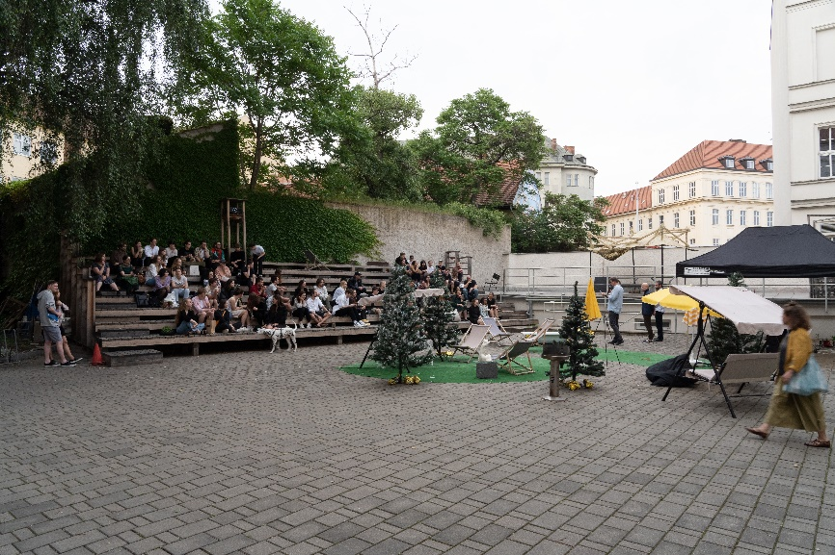

Slavnostní vyhlášení na dvoře FA VUT
V porotě hodnotící bakalářské práce zasedli Ing. arch. Regina Loukotová, Ph.D., MgA. Markéta Zdebská a Ing. arch. Lukáš Kohl. O vítězných diplomových pracích rozhodovali Ing. arch. Jitka Ressová, Ph.D., Ing. arch. Petr Jurkovič a Ing. arch. Igor Kovačević, Ph.D.
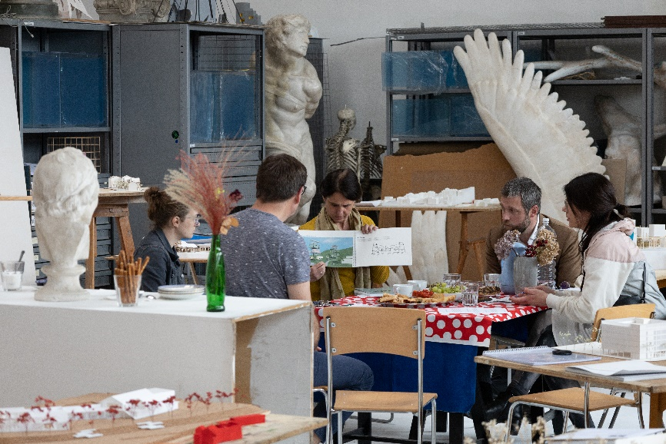
Odborná porota hodnotila bakalářské diplomové práce 18.května ve složení Reginy Loukotové, Markéty Zdebské a Lukáše Hohla
BAKALÁŘSKÉ PRÁCE
Nezávislá porota velmi kladně hodnotila celkovou kvalitou odevzdaných bakalářských prací. Oproti zkušenostem z předešlých let ocenila rozmanitější a uvolněnější přístup i skutečnost, že mezi pedagogy je větší zastoupení mladší generace.
Porota vyzdvihla dva individuální projekty a nadto v historii poprvé i celé ateliéry. Těmi byly ateliér Radka Tomana a ateliér Ivana Kolečka a Vojtěcha Jemelky. Do užšího výběru bylo vybráno pět projektů.
ateliér Radka Tomana
téma: Možnosti proluky – třída Kapitána Jaroše
Ateliér zaujal porotu originálními a zajímavými projekty. Pestrá škála prací dala průchod různým aktuálním tématům, která ve větším přesahu řešila nejen stavbu samu o sobě, ale i širší okolí, život a uživatele obecně. Projekty byly hezky srozumitelně odprezentovány, většina i na adekvátních, vypovídajících, nejen formálních modelech.
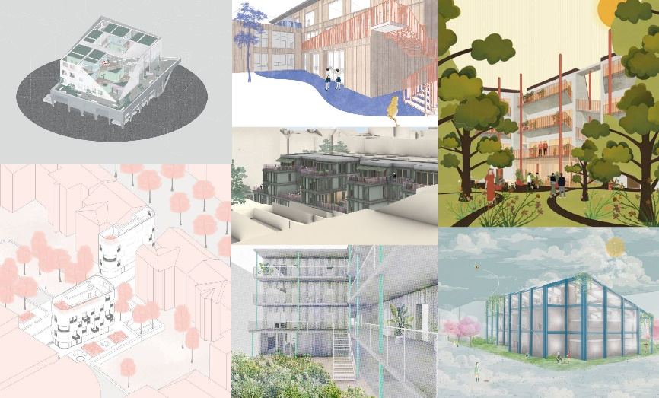
Práce studentů z pod vedením Radka Tomana
ateliér Ivana Kolečka a Vojtěcha Jemelky
téma: Podzemní kultura – adaptace starého pivovaru v Litovli
Porota ocenila analytický úvod a organizovaně zpracované zadání, které se v průběhu semestru posunulo k samostatné práci a každý student se vydal dál vlastní cestou. Projekty jsou velmi ohleduplné k samotnému městu Litovli, studenti/ky pečlivě čtou stávající stav, veškeré pozůstatky původních staveb a citlivě na ně reagují. Okraj města a řeka Morava nabízí spoustu příležitostí, kterých studenti/ky využívají.
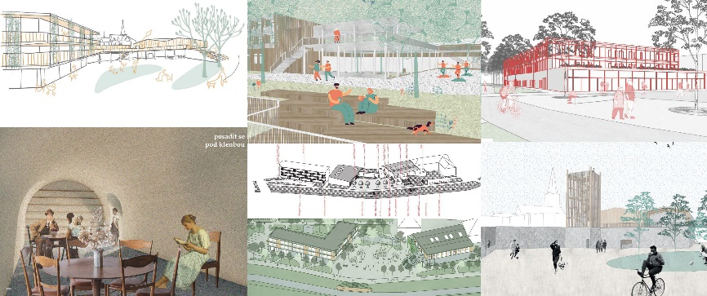
Práce studentů z pod vedením Ivana Kolečka a Vojtěcha Jemelky
Projekt „Podzemní kultura adaptace starého pivovaru v Litovli – mezivrstva“ Silvie Drešrové pod vedení Ivana Kolečka a Vojtěcha Jemelky
Velmi komplexní práce dosahující rozsahu, který není u bakalářských prací obvyklý. Obsáhlé analýzy a výzkumná část doplňují samostatný návrh. Studentka výstižně zachycuje své uvažování a mapuje proces navrhování. Neomezuje na architektonicko-urbanistické řešení složité parcely a rozvíjí rovněž témata kulturní, sociologická, ekonomická a environmentální s cílem vytvořit ideální podmínky pro to, aby si mládež vytvořila ke svému městu vztah a kultivovala ho. Profesionální zpracování dodává přesvědčivému architektonickému řešení přidanou hodnotu, a tím se práce stává výjimečnou.
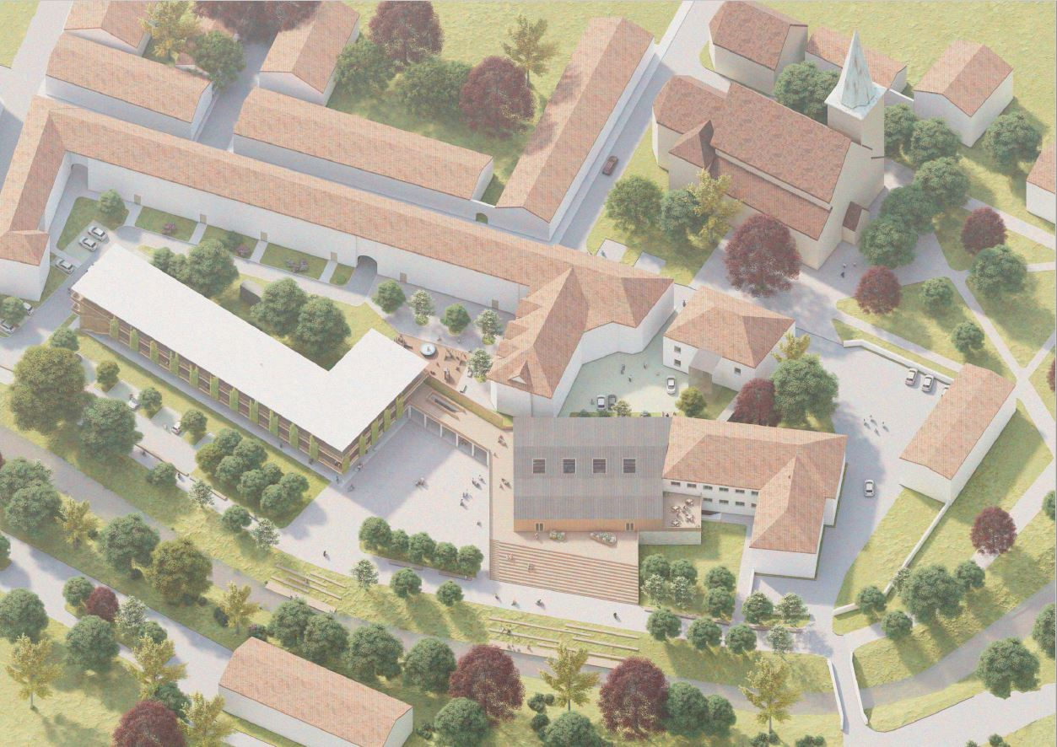
Projekt Podzemní kultura Silvie Drešrové
Projekt „Návštěvnické centrum Carbon“ Karolíny Tiché pod vedením Jiřího Marka a Petry Žalmanové
Přestavba bývalé důlní věže na návštěvnické centrum Uhelného dolu Frenštát. Autorka si důkladně zanalyzovala krajinu, areál i samotnou konstrukci, se kterou dále citlivě pracuje tak, aby nezanikl charakter stavby. Do stávajících konstrukcí věží doplňuje dřevěné prefabrikované buňky. Porota vyzdvihla citlivý a umělecký přístup studentky k danému zadání a důraz na vlastní těžební činnost, kterou studentka staví do jádra návrhu - návštěvníky konfrontuje s fyzickými zbytky těžebních věží a nachází pro ně nové využití.
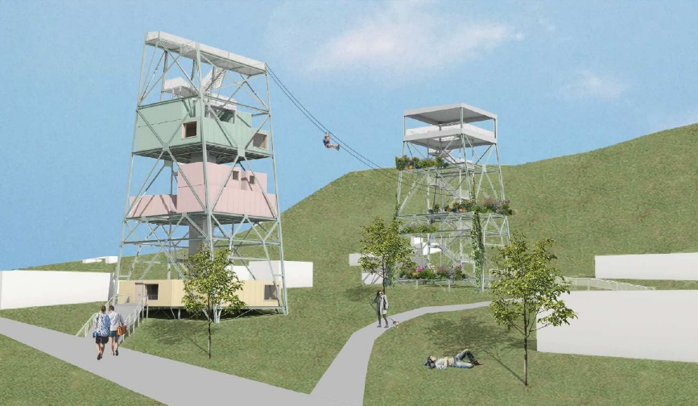
Návštěvnické centrum Carbon Karolíny Tiché
Projekty, které postoupily do užšího výběru:
„Biblioverse reverse – multifunctional building with library“ Jany Řehořové, vedení Oleksii Bykov
„Podzemní kultura adaptace starého pivovaru v Litovli – u svatého Augustýna“ Kariny Shumlyanské, vedení Ivan Koleček a Vojtěch Jemelka
„Možnosti proluky – třída kapitána Jaroše – za oponou“ Matyáše Černíka, vedení Barbora Ponešová a Kristýna Smržová
„Heterogenní blok – Medzi mestom a krajinou“ Adama Hajdáka, vedení Jan Hora a Adéla Šoborová
„Connectivity / democratic city_radnice pro staré Brno“ Elišky Michalčíkové, vedení Michal Palaščak a Vitězslav Nový
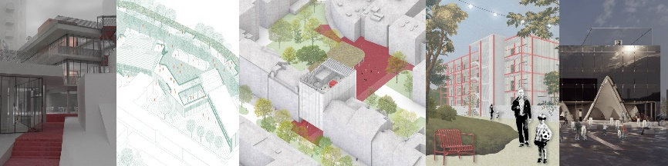
DIPLOMOVÉ PRÁCE
Nezávislá porota vyzdvihla velmi vysokou kvalitu formy i obsahu většiny závěrečných prací, stejně jako rozsah a jejich důsledné propracování. Porota také kladně hodnotila kontinuitu studia. Je patrné, že studenti čerpají ze prací svých předchůdců, což je důkaz dobrého vedení ze strany školy.
Ocenění se dočkaly dva projekty, „Kraví hora mezi produkcí a rekreací“ od Oskara Madra a „Prostor pro život“ od Jana Pekaře. Všechny projekty, které se dostaly do užšího výběru, spojují rozsáhlé analytické předdiplomové práce, které zásadně ovlivnily návrh a velice osobní přístup, který pravděpodobně vychází ze zvolení tématu samotnými autory.
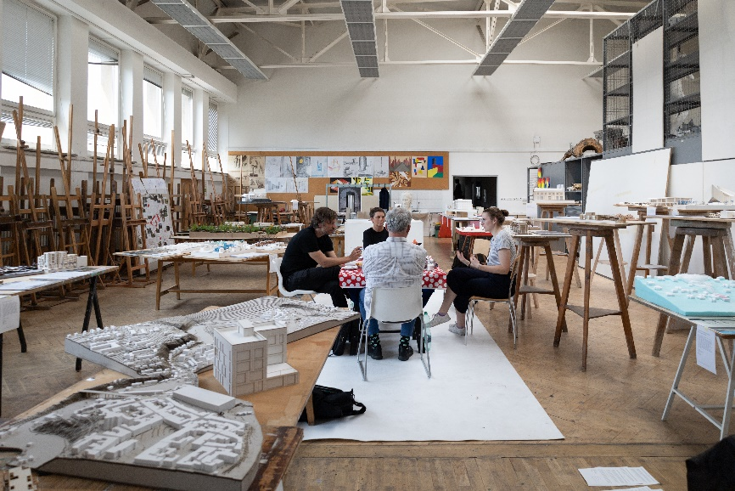
Porota hodnotící magisterské diplomové práce zasedla 25.května ve složení Jitky Ressoové, Igora Kovačeviće a Petera Jurkoviče
Projekt „Kraví hora mezi produkcí a rekreací“ Oskara Madra pod vedením Jana Hory a Adély Šoborové
Komplexní a propracovaný projekt, který vychází z předdiplomní analýzy území Kraví hory v centru Brna. Kraví horu autor popisuje jako vnitřní periferii, definuje kvality území a zabývá se řešenou problematiku z různých úhlů pohledu.
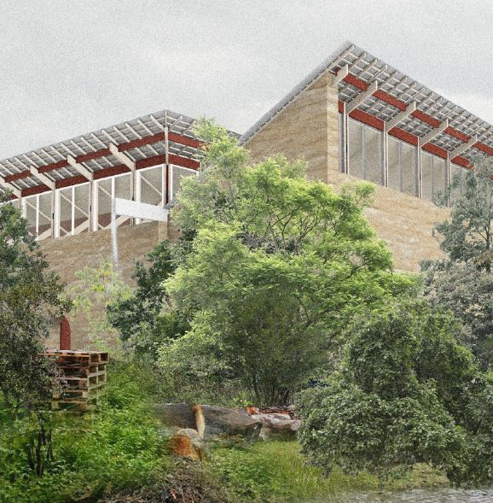
Ilustrace Osakara Madra
Projekt „Prostor pro život“ Jana Pekaře pod vedením Jana Mléčky
Práce se věnuje problematice zdravého bydlení v proluce města Brna. Jedním z hlavních cílů práce je ukázat, že i v prostředí s omezeným množstvím prostoru, přirozeného světla a přírodní zeleně je možné vytvořit zdravé bydlení. Autor se také snaží odpovědět na otázky týkající se dopadu moderních technologií a nových trendů jako je home office, či jiné možnosti práce a studia z domova. Snaží se ukázat, jak můžeme tento dopad minimalizovat pomocí vhodného návrhu bytového domu.

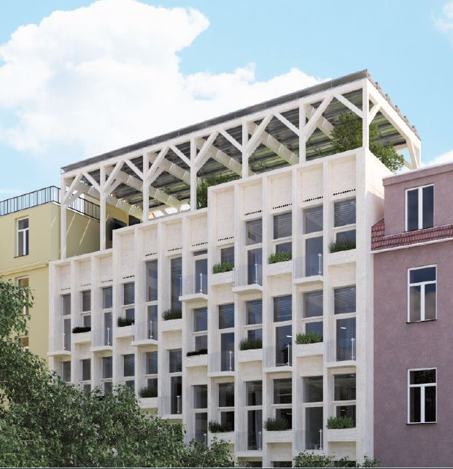
Vizualizace projekty Jana Pekaře

Do užšího výběru se dostalo deset dalších projektů:

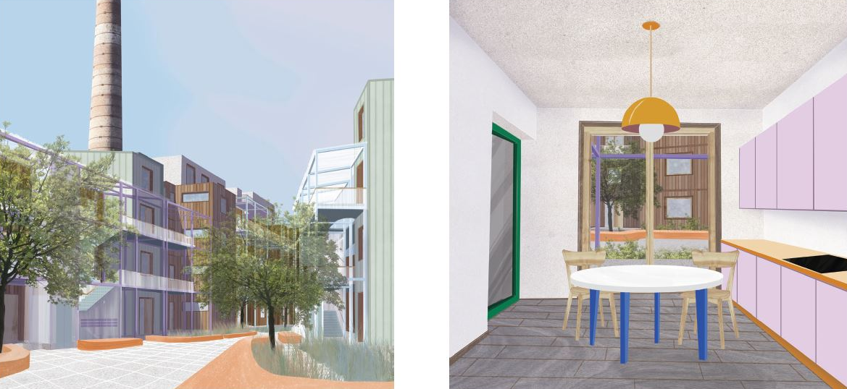
„Spontánní architektura“ Diany Bevelaquové, vedení Jana Mléčky
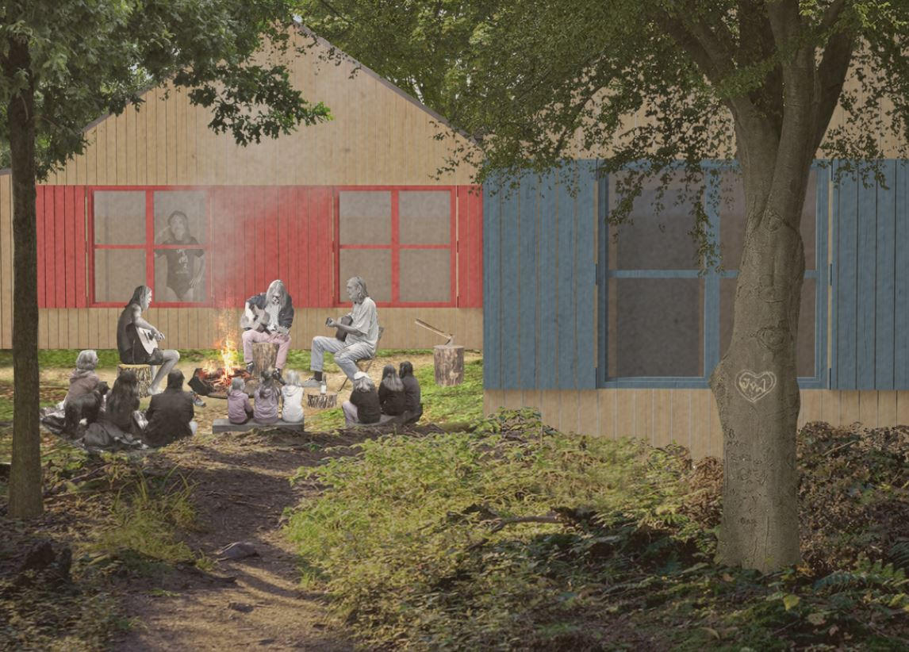
„Chataismus“ Kateřiny Novotné, vedení Jana Mléčky

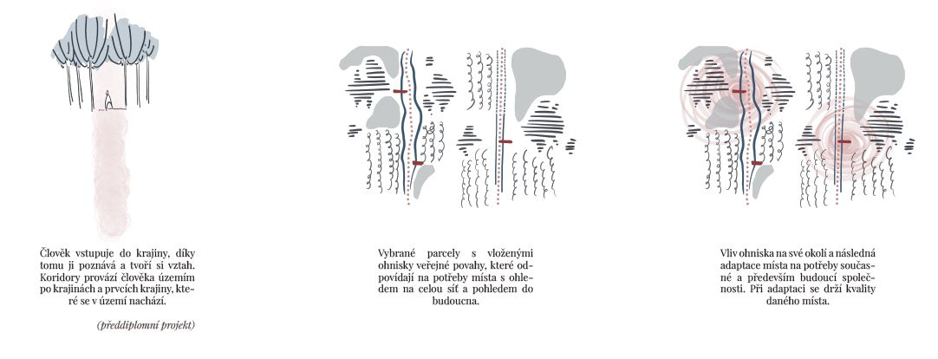
“Metropole Ženevského jezera“ Dagmar Dvořákové, vedení Ivan Koleček a Vojtěch Jemelka
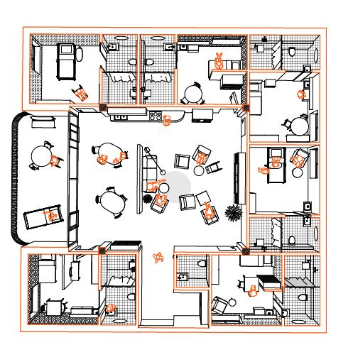
„Kontinuita stárnutí“ Klarisy Ach-Hübner, vedení Jan Hora a Adéla Šoborová
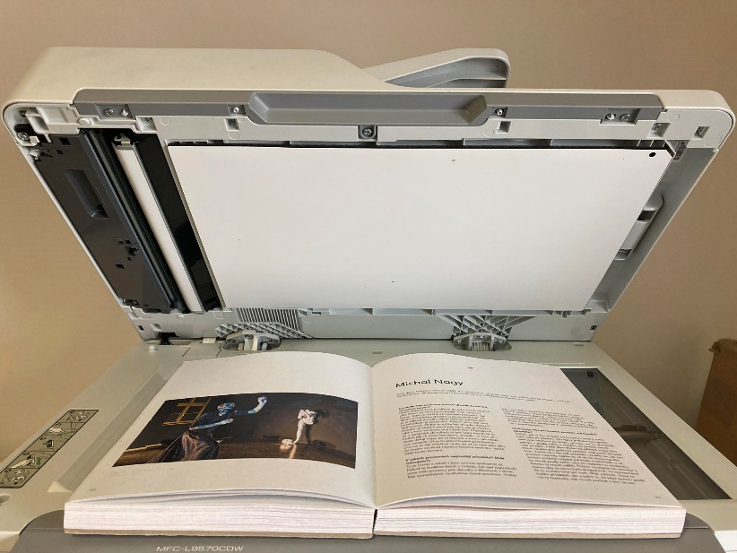
„Tanec v Brně“ - společná část, spoluautoři: Filip Bala, Peter Papcun, Matěj Ledvina, Tereza Kuklová, Daniela Ondřejová, vedení Nicol Galeová
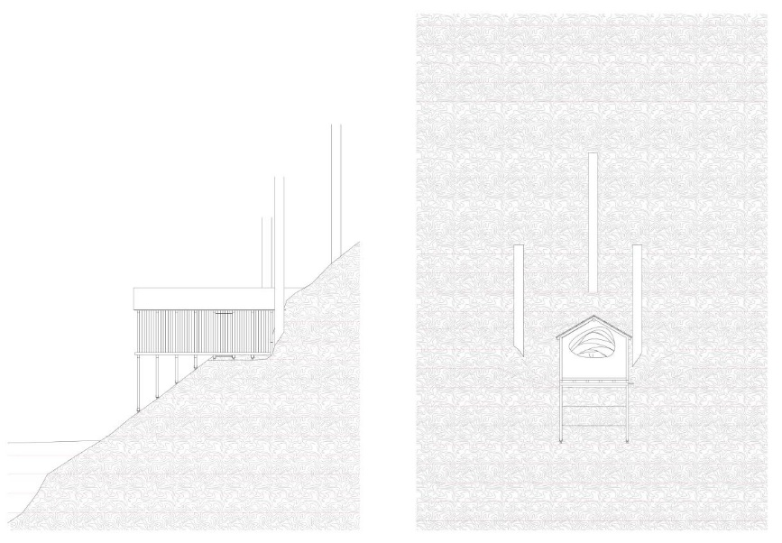
„Prostor Duše“ Mariky Janíkové, vedení Jan Mléčka
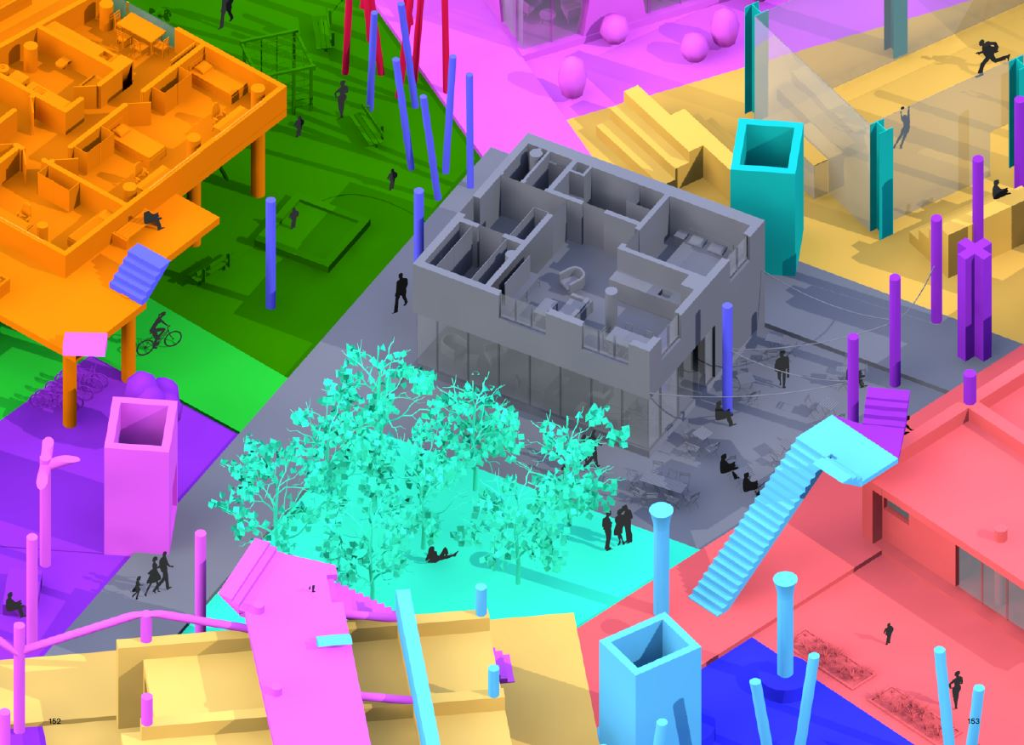
„Strukturalismu pro 21. století“ Jakuba Nohejla, vedení Szymon Rozwałka
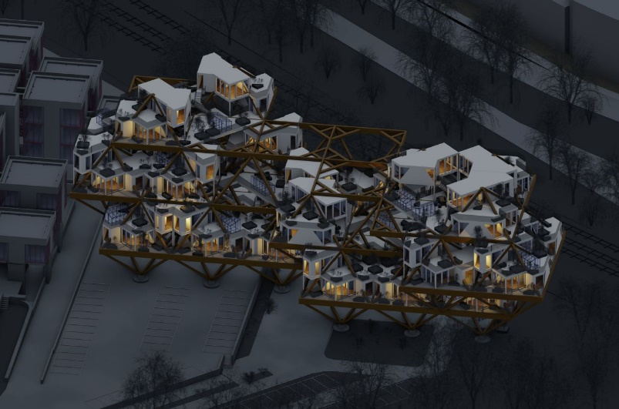
„Strukturalismu pro 21. století“ Martina Vojtíška, vedení Szymon Rozwałka
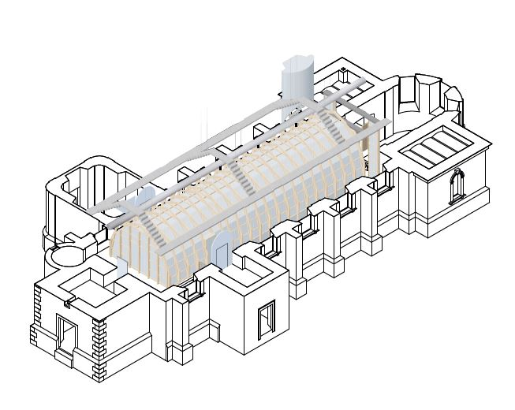
„Fiat voluntas Tua“ Ondřeje Válka, vedení Jan Kristek
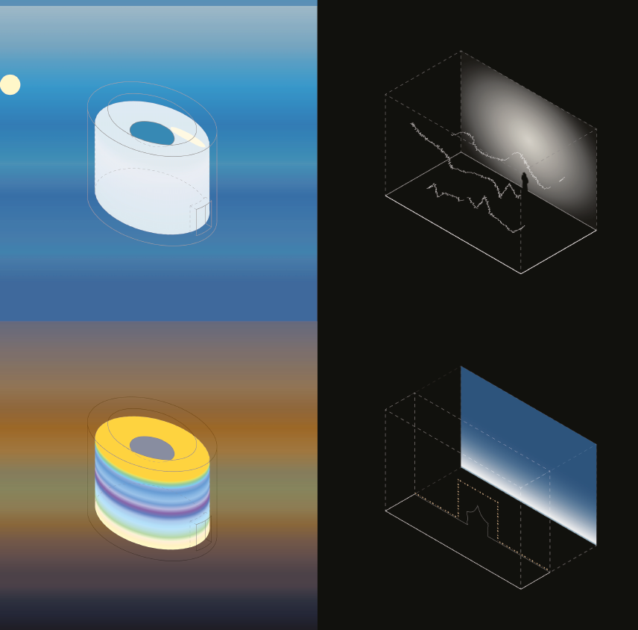
„Architektura inscenace a instalace časoprostoru. Případové studie Robert Willson a James Turrell“ Kristýny Kučerové, vedení Monika Mitášová

